Soạn bài Trong lòng mẹ

Soạn bài trong lòng mẹ được Đọc Tài Liệu biên soạn giúp bạn trả lời câu hỏi trang 20 SGK Ngữ văn 8 tập 1 và ôn tập các kiến thức quan trọng của bài học.

Muốn soạn bài trong lòng mẹ hay và đầy đủ? Bạn đừng bỏ qua bài viết này của Đọc Tài Liệu
Qua phần sơ lược kiến thức cùng hướng dẫn trả lời câu hỏi sách giáo khoa chi tiết, qua bài soạn này bạn sẽ nắm vững các kiến thức quan trọng của bài học trong lòng mẹ trong chương trình học môn ngữ văn 8.
Cùng tham khảo...

KIẾN THỨC CƠ BẢN
Những kiến thức bạn ghi nhớ của bài học này:

VỀ TÁC GIẢ
Nguyên Hồng (1918-1982) tên khai sinh là Nguyễn Nguyên Hồng; quê ở Thành phố Nam Định. Trước Cách mạng, ông sống chủ yếu ở Thành phố cảng Hải Phòng trong một xóm lao động nghèo.
Ngay từ tác phẩm đầu tay, Nguyễn Hồng đã hướng ngòi bút về những người cùng khổ gần gũi mà ông yêu thương thắm thiết. Sau Cách mạng, Nguyên Hồng tiếp tục bền bỉ sáng tác; ông viết cả tiểu thuyết, kí, thơ, nổi bật hơn cả là các bộ tiểu thuyết sử thi nhiều tập.
Nguyên Hồng được Nhà nước truy tặng Giải thưởng Hồ Chí Minh về văn học nghệ thuật. Tác phẩm chính: “Bỉ vỏ, Những ngày thơ ấu, Cửa biển...”
Xem thêm về tiểu sức nhà văn Nguyên Hồng

VỀ TÁC PHẨM
“Những ngày thơ ấu” là tập hồi kí kể về tuổi thơ cay đắng của tác giả. Tác phẩm gồm 9 chương, đăng trên báo năm 1938, in thành sách lần đầu năm 1940. Đoạn trích “Trong lòng mẹ” là chương IV của tác phẩm.
+ Đoạn trích “Trong lòng mẹ”; trích hồi kí “Những ngày thơ ấu” của Nguyên Hồng, đã kể lại một cách chân thực và cảm động những cay đắng, tủi cực cùng tình yêu thương cháy bỏng của nhà văn đối với người mẹ bất hạnh.
Tham khảo thêm: Tóm tắt Trong Lòng Mẹ
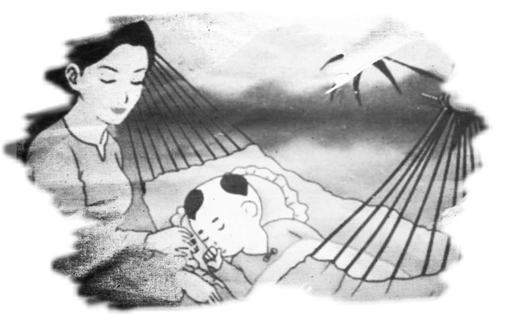

HƯỚNG DẪN SOẠN BÀI TRONG LÒNG MẸ CHI TIẾT
Hướng dẫn trả lời chi tiết các câu hỏi phần Đọc - Hiểu văn bản trang 20 sách giáo khoa:
1 - Trang 20 SGK
Phân tích nhân vật bà cô trong cuộc đối thoại giữa bà ta với chú bé Hồng
Hướng dẫn
Thái độ lời nói của bà cô | Dụng ý
+ Lời hỏi lần thứ nhất: “Hồng! Mày có muốn vào Thanh Hóa chơi với mẹ mày không?...  Nét mặt khi cười rất kịch, giọng nói rất cay độc.” | - Gợi dậy nỗi đau của chú bé, để nói xấu về người mẹ.
+ Lời hỏi thứ hai: “Sao lại không vào? Mợ mày phát tài lắm, có như dạo trước đâu?” | + Mỉa mai, chế giễu mẹ cậu bé, dù biết rằng mẹ cậu rất nghèo khổ nhưng vẫn cố tình nói mỉa.
+ Lời nói lần thứ ba: “Mày dại quá, cứ vào đi, tao chạy cho tiền tàu. Vào mà bắt mơ mày may vá sắm sửa cho và thăm em bé chứ!”  Tươi cười khi nói về tình cảnh thảm thương của mẹ chú bé “ăn mặc rách rưới, mặt xanh bảng, người gầy rạc. Trong lúc cậu bé đau đớn phẫn uất nước mắt ròng ròng. | + Đánh vào nỗi đau đớn trong lòng cậu bé, nhằm chia rẽ tình mẹ con; gieo rắc vào trong đầu cậu bé Hồng những hoài nghi để cậu khinh miệt và ruồng rẫy mẹ. Cười cợt trên nỗi đau khổ của cháu bé; nhục mạ hoàn cảnh đáng thương của người em dâu góa bụa; nghèo khổ đang tha phương cầu thực kiếm sống ở phương xa.

➨ Bà cô là người độc ác; nham hiểm, sống tàn nhẫn không có lòng vị tha, bao dung. Bà cô đại diện cho những thành kiến; những hủ tục đầy đọa người phụ nữ trong xã hội cũ.

2 - Trang 20 SGK
Tình yêu thương mãnh liệt của chú bé Hồng đối với người mẹ bất hạnh được thể hiện như thế nào?
Trả lời
Tình yêu thương mãnh liệt của chú bé Hồng đối với người mẹ bất hạnh được bộc lộ trong hai hoàn cảnh: khi nghe bà cô nói những lời giả dối, thâm độc về mẹ và khi bất ngờ gặp mẹ trở về.
* Biểu hiện của chú bé khi bà cô xúc phạm mẹ
+ Tình cảnh của Hồng: cha mất, mẹ xa quê kiếm sống vì nợ nần túng quẫn, Hồng sống nhờ vào bà nội, rất thiếu thốn tình thương, non một năm ròng người mẹ không gửi thư, không gửi quà; không nhắn một lời thăm con, nhưng Hồng không mảy may oán trách.
+ Phản ứng tâm lí của Hồng trước những lời xúc phạm của bà cô: với trái tim nhạy cảm, dễ bị tổn thương, Hồng rất tỉnh táo và cảnh giác cao độ; Hồng đã ứng đối rất thông minh. Ban đầu cúi đầu không đáp; bà cô vẫn tiếp tục tấn công Hồng vẫn dứt khoát: “Không! Cháu không muốn vào”. Và đến khi bà cô đánh đúng vào chỗ hiểm yếu nhất “thăm em bé chứ” thì cậu bé Hồng lúc đó nước mắt chan hòa đầm đìa.
+ Tình cảm đối với mẹ:
Dụng ý của bà cô là gieo rắc những hoài nghi trong đầu Hồng về người mẹ để Hồng xa lánh ruồng rẫy, thế nhưng tình yêu thương và lòng kính mến mẹ không hề bị “những rắp tâm tanh bẩn xâm phạm”, ngược lại chú càng thương mẹ, càng muốn bảo vệ mẹ.
• Khi nghe tin mẹ sinh em bé mới với người chồng khác, Hồng khóc ròng ròng không phải sợ mình bị mẹ bỏ rơi mà vì thương mẹ, căm tức những thành kiến tàn ác để mẹ phải xa lìa anh em và sinh nở một cách giấu giếm.
• Khi nghe bà cô nói về tình cảnh rách rưới, nghèo khổ của mẹ dụng ý là cậu bé khinh rẫy mẹ. Lúc đấy trong lòng Hồng trào lên cơn sóng cảm xúc mãnh liệt, vừa thương yêu, vừa căm tức những định kiến bất công tàn bạo:
“Cô tôi chưa dứt câu, cổ họng tôi đã nghẹn ứ khóc không ra tiếng. Giá những cổ tục đã đày đọa mẹ tôi là một vật như hòn đá hay cục thủy tinh, đầu mẩu gỗ, tôi quyết về ngay lấy mà cắn, mà nhai, mà nghiến cho kì nát vụn mới thôi.”
Suy nghĩ rất sâu sắc xuất phát từ lòng yêu thương vô bờ đối với người mẹ.
* Biểu hiện tình yêu của cậu bé Hồng khi gặp mẹ:
+ Niềm đợi chờ khao khát: Sống trong cảnh thiếu thốn tình thương của người mẹ, trong trái tim của cậu bé Hồng luôn khắc khoải một nỗi chờ mong chính vì vậy mới thoáng thấy bóng người giống mẹ chú đã gọi rối rít: “Mợ ơi! Mợ ơi! Mợ ơi!...” mà không cần kiểm chứng người đó có đúng là mẹ mình không? - Niềm khát khao ấy được ví như là người bộ hành khát nước giữa sa mạc.
+ Sự cương quyết khi được gặp mẹ: Diễn tả niềm vui sắp được gặp mẹ của cậu bé Hồng, tác giả diễn tả hàng loạt hành động liên tiếp dồn dập, gấp gáp thể hiện sự cuống quýt, vội vã của cậu bé.
- Tôi liền đuổi theo
- Gọi bối rối
- Tôi đuổi kịp
- Thở hồng hộc
- Trèo lên xe, ríu cả hai chân
- òa lên khóc rồi cứ thế nức nở
➨
• Sự sung sướng hồi hộp khi được gặp mẹ.
• Tiếng khóc giải tỏa bao nhiêu uất ức dồn nén bấy lâu.
+ Cảm giác sung sướng khi được ở trong lòng mẹ: Được tác giả miêu tả rất tỉ mỉ tinh tế.
• Ngắm nhìn chân dung của mẹ một cách thỏa thích sau bao ngày mong nhớ “gương mặt mẹ tôi vẫn tươi sáng với đôi mắt trong và nước da mịn, làm nổi bật màu hồng của hai gò má”.
• Cảm giác mơn man sung sướng, của niềm hạnh phúc lớn lao, ngọt ngào khi được nằm trong lòng mẹ:
“Tôi ngồi trên đệm xe, đùi áp đùi mẹ tôi, đầu ngả vào cánh tay mẹ tôi, tôi thấy những cảm giác ấm áp đã bao lâu mất đi bỗng lại mơn man khắp da thịt. Hơi quần áo mẹ tôi và những hơi thở ở khuôn miệng xinh xắn nhai trầu phả ra lúc đó thơm tho lạ thường”.
Đoạn văn là bài ca chân thành và cảm động về tình mẫu tử thiêng liêng và bất diệt . Sự cảm nhận từ hơi ấm, mùi thơm, cái dịu dàng vuốt ve ôm ấp của mẹ làm cho cậu bé chìm đi trong sự ngây ngất sung sướng “rung động cực điểm của một linh hồn trẻ dại”. Trong giây phút đó, cậu bé dường như quên hết tất cả những đau khổ những lời nói độc địa của bà cô, chỉ còn sự êm dịu, rạo rực, ngây ngất trong lòng mẹ.
Tham khảo thêm những bài văn phân tích nhân vật bé Hồng trong đoạn trích Trong lòng mẹ hay đã được Đọc Tài Liệu biên soạn.
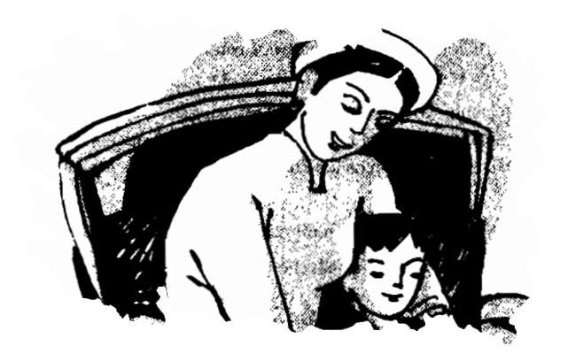
3 - Trang 20 SGK
Qua đoạn trích “Trong lòng mẹ”, em hãy chứng minh rằng văn Nguyên Hồng giàu chất trữ tình.
Trả lời
Chất trữ tình của một tác phẩm thường được toát lên từ các phương diện: đối tượng, nội dung và phương thức thể hiện. Có thể phân tích chất trữ tình của đoạn trích Trong lòng mẹ qua những mặt cụ thể sau:
+ Đối tượng, nội dung thể hiện:
• Tình huống và nội dung câu chuyện.
• Dòng cảm xúc phong phú của chú bé Hồng.
Trong quá trình diễn biến này, mọi cảm xúc (nỗi xót xa tủi nhục, lòng căm giận sâu sắc, quyết liệt, tình yêu thương nồng nàn, thắm thiết) đều bị dồn nén rồi được đẩy lên ngày một cao và đến cực điểm.
+ Phương thức thể hiện:
• Kết hợp nhuần nhuyễn giữa kể với bộc lộ cảm xúc.
• Các hình ảnh thể hiện tâm trạng: các so sánh đều gây ấn tượng và giàu sức gợi cảm.
• Lời văn giàu cảm xúc, nhiều khi mê say khác thường.
Xem thêm tuyển chọn các bài văn mẫu phân tích đoạn trích trong lòng mẹ
4 - Trang 20 SGK
Qua văn bản trích giảng, em hiểu thế nào là hồi kí?
Trả lời
Hồi kí là một thể loại thuộc loại hình kí kể lại những biến cố đã xảy ra trong quá khứ mà tác giả là người tham dự hoặc chứng kiến... Người viết hồi kí chỉ tiếp nhận và ghi chép phần hiện thực mà tác giả nhìn rõ hơn cả dựa trên cơ sở những ấn tượng và hồi ức riêng trực tiếp của mình. Hơn nữa, bản thân người viết hồi kí luôn luôn được mô tả trình bày ở bình diện thứ nhất.
5 - Trang 20 SGK
Có nhà nghiên cứu nhận định Nguyên Hồng là nhà văn của phụ nữ và nhi đồng. Nên hiểu thế nào về nhận định đó. Qua đoạn trích Trong lòng mẹ, em hãy chứng minh nhân vật trên.
Hướng dẫn
Qua đoạn trích Trong lòng mẹ, ta thấy nhà văn Nguyên Hồng đã thể hiện cái nhìn thông cảm với những khổ đau của người phụ nữ. Bênh vực, bảo vệ khát vọng hạnh phúc cho họ (góa chồng; đi bước nữa) trước những hủ tục khắt khe cổ hủ của xã hội phong kiến; định kiến “gái chính chuyên một chồng”, đoạn tang ba năm xong mới được đi bước nữa.
- Nguyên Hồng còn là nhà văn của tuổi thơ. Ông hiểu và đồng cảm khát vọng về tình thương trong tâm hồn trẻ thơ, những nỗi đau về tinh thần trong những tâm hồn non trẻ.
- Văn Nguyên Hồng bao giờ cũng lấp lánh sự sống. Những dòng chữ đầy chi tiết cứ cựa quậy, phập phồng. Một thứ văn bám riết lấy cuộc đời, quấn quýt lấy con người. Người ta thường nói nhà văn, nhà thơ cần có ba yếu tố chủ quan: tài, trí và tâm. Có cây bút chỉ mạnh về tài, về trí. Đọc Nguyên Hồng, thấy tài và tâm, nhất là tâm nổi lên hàng đầu. Mà “chữ tâm kia mới bằng ba chữ tài”; ở những nhà văn chân chính xưa nay, tâm bao giờ cũng là cái gốc. Tài và trí chỉ là cành, là ngọn. Nguyên Hồng viết văn như là đặt luôn cái “tâm” nóng hổi của mình trên trang sách. Nếu cần nói thật khái quát một cái gì chung nhất cho mọi chủ đề tác phẩm của Nguyên Hồng, thì đó là lòng nhân đạo, một chủ nghĩa nhân đạo bao giờ cũng thống thiết mãnh liệt.

TỔNG KẾT
Đoạn trích Trong lòng mẹ, trích hồi kí Những ngày thơ ấu của Nguyên Hồng, đã kể lại một cách chân thực và cảm động những cay đắng, tủi cực cùng tình yêu thương cháy bỏng của nhà văn thời thơ ấu đối với người mẹ bất hạnh.
// Mong rằng nội dung của bài hướng dẫn soạn văn 8 bài trong lòng mẹ này sẽ giúp các bạn ôn tập và nắm vững các kiến thức quan trọng của bài học. Chúc bạn luôn đạt được những kết quả cao trong học tập.
[ĐỪNG SAO CHÉP] - Bài viết này chúng tôi chia sẻ với mong muốn giúp các bạn tham khảo, góp phần giúp cho bạn có thể để tự soạn bài trong lòng mẹ một cách tốt nhất. "Trong cách học, phải lấy tự học làm cố" - Chỉ khi bạn TỰ LÀM mới giúp bạn HIỂU HƠN VỀ BÀI HỌC và LUÔN ĐẠT ĐƯỢC KẾT QUẢ CAO.

DOCTAILIEU.COM

